碳化硅二极管结构及其工作原理详解
一、碳化硅功率器件概述
随着终端应用电子架构复杂程度提升，硅基器件物理极限无法满足部分高压、高温、高频及低功耗的应用要求。近 20 多年来，以碳化硅(silicon carbide，SiC)为代表的宽禁带半导体器件，受到了广泛的关注。SiC中存在各种多型体(结晶多系)，它们的物性值也各不相同。用于功率器件制作，4H-SiC最为合适。SiC材料具有3倍于硅材料的禁带宽度，10倍于硅材料的临界击穿电场强度，3倍于硅材料的热导率，如图1所示。因此 SiC功率器件在高频、高压、高温等应用场合更具优势，且有助于电力电子系统的效率和功率密度的提升。
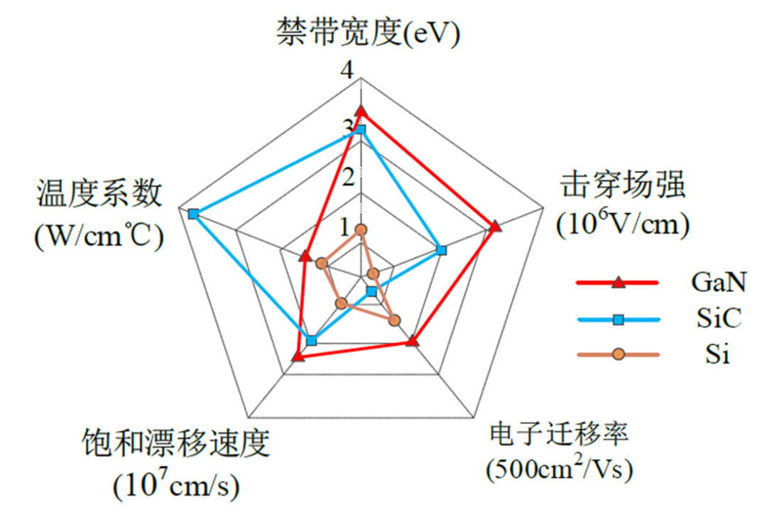
图1 Si、GaN、SiC材料特性对比
二、SiC功率器件的优势
- 高耐压
SiC的绝缘击穿场强是Si的10倍，与Si器件相比，SiC可以通过更高的杂质浓度和更薄的厚度的漂移层作出600V～数千V的高耐压功率器件。
- 低导通电阻
对于高耐压功率器件来说，阻抗主要由该漂移层的阻抗组成，因此采用SiC可以得到单位面积导通电阻非常低的高耐压器件。理论上，相同耐压的器件，SiC的单位面积的漂移层阻抗可以降低到Si的1/300。
- 高频
传统的Si材料为了改善伴随高耐压化而引起的导通电阻增大的问题，主要采用如IGBT(Insulated GateBipolar Transistor : 绝缘栅极双极型晶体管)等少数载流子器件(双极型器件)，采取这种方式会引入开关损耗大的问题，发热会限制IGBT的高频驱动。 SiC材料却能够以高频器件结构的多数载流子器件(肖特基势垒二极管和MOSFET)去实现高耐压，从而同时实现 "高耐压"、"低导通电阻"、"高频" 这三个特性。
- 高温
SiC带隙较宽，是Si的3倍，因此SiC功率器件即使在高温下也可以稳定工作。
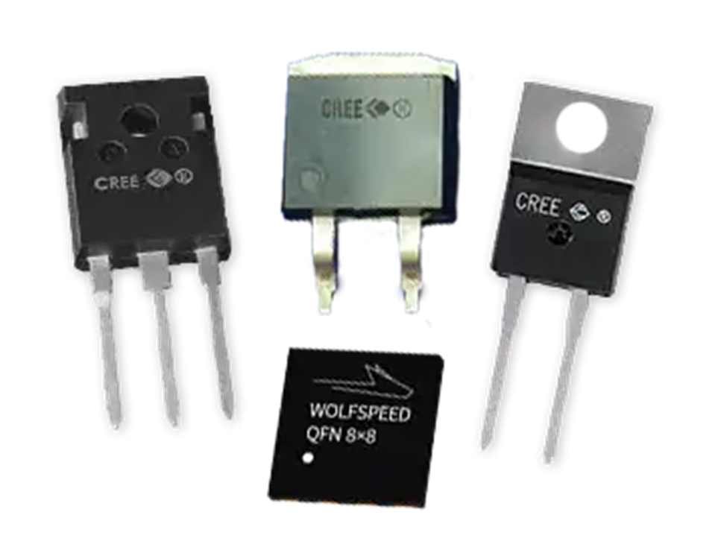
图2 Cree SiC肖特基二极管产品
三、SiC二极管种类
SiC功率二极管有4种类型：PiN 二极管、肖特基二极管(Schottky Barrier Diode，SBD)，结势垒肖特基二极管(Junction Barrier Schottky Diode，JBS)和混合式PIN-肖特基二极管。
四、PiN二极管结构及其工作原理
PiN二极管的基本结构如图3所示。电力二极管为了承受高电压和大电流，内部结构和PN结有所不同，PiN二极管中间较宽的为低掺杂浓度的N-漂移区(也称为基区)，两边较窄的为高掺杂浓度阳极P+区域和阴极N+区域，称为末端区。
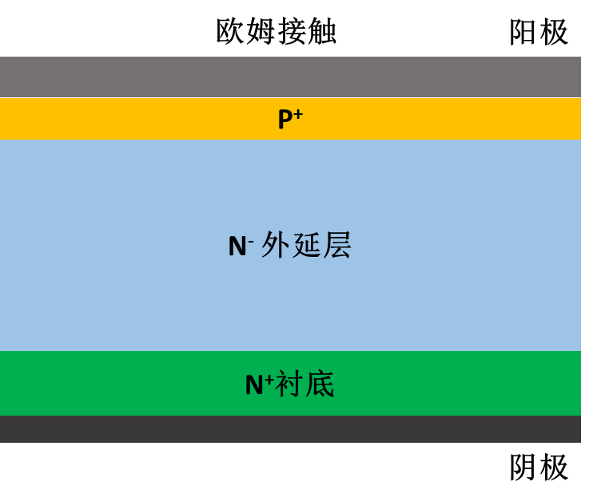
图3 PiN二极管结构示意图
在正偏时，P区和N区的多子会注入到I区，并在I区复合。当注入载流子和复合载流子相等时，电流I达到平衡状态。而本征层由于积累了大量的载流子而电阻变低，所以当PIN二极管正向偏置时，呈低阻特性。正向偏压越大，注入I层的电流就越大，I层载流子越多，使得其电阻越小。
当反偏时，由于实际的I层含有少量的P型杂质，所以在IN交界面处，I区的空穴向N区扩散，N区的电子向I区扩散，然后形成空间电荷区。由于I区杂质浓度相比N区很低，因此耗尽区几乎全部在I区内。在PI交界面，由于存在浓度差(P区空穴浓度远远大于I区)，也会发生扩散运动，但是其影响相对于IN交界面小的多，可以忽略不计。所以当反偏时，I区由于存在耗尽区而使得PIN二极管呈现高阻状态。

五、肖特基二极管结构及其工作原理
肖特基二极管的基本结构如图4所示，本质上就是金属和半导体材料接触的时候，在界面半导体处的能带弯曲，形成了肖特基势垒。金属和半导体接触的时候，电子会从半导体跑到金属里面去。半导体失去电子，就会带正电，形成空间电荷区(由不可移动的正离子构成)，这个空间电荷区，会阻止半导体的电子继续向金属移动，也就是说形成了肖特基势垒。当在肖特基势垒两端加上正向偏压(阳极金属接电源正极，N型基片接电源负极)时，肖特基势垒层变窄，其内阻变小，正向导通。反之，若在肖特基势垒两端加上反向偏压时，肖特基势垒层则变宽，其内阻变大，反向截止。
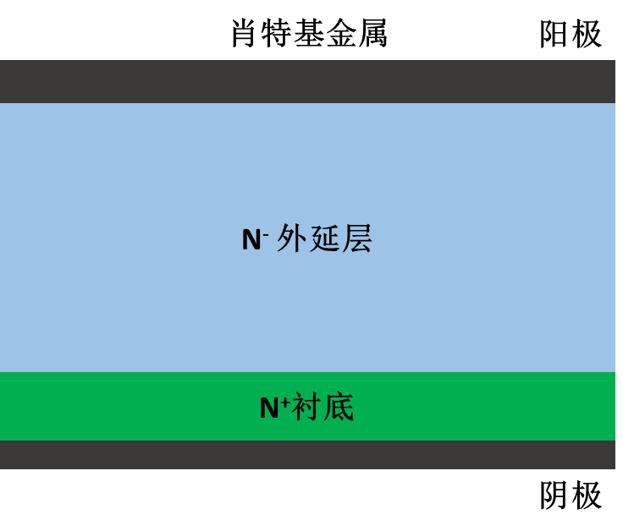
图4 肖特基二极管结构示意图

六、结势垒肖特基二极管结构及其工作原理
JBS 二极管的基本结构如图5所示，在JBS二极管中，阳极金属下方的肖特基接触部分和P+区部分交错排列。在正偏时，仅有肖特基接触部分参与导电，器件的特性类似纯肖特基二极管；在反偏时，肖特基结两侧的P+区和N-外延层构成的P+/N-结形成的耗尽区相互接触，对肖特基接触形成了屏蔽，显著降低了其下方的电场强度，从而降低了漏电流。通过改变P+区和肖特基区的尺寸，在保持肖特基金属不变的前提下，很容易地调节器件的正向和反向特性；同时，JBS二极管还保留了纯肖特基二极管单极性导通、开关速度快的优势。
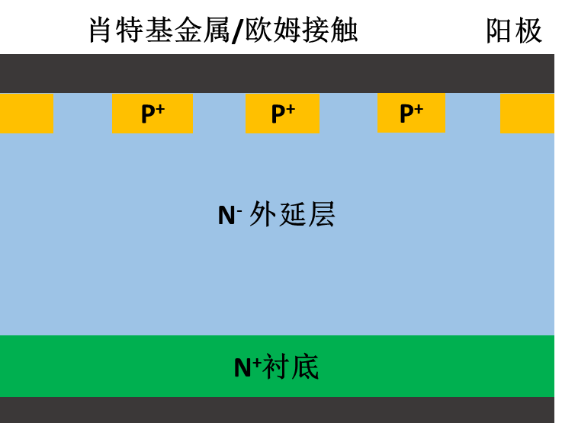
图5 结势垒肖特基二极管结构示意图
七、混合式PIN-肖特基二极结构及其工作原理
MPS 二极管的基本结构如图6所示，除了小尺寸P+区外，还存在用于提高器件浪涌可靠性的大尺寸P+区。其中小P+区的作用和JBS二极管中的P+区完全相同，而大P+区的作用在于提高器件在大电流下的导通能力。在大电流下，大P+区对应的PN结将会开启，并向器件的漂移区注入少数载流子；由此产生的电导调制效应将会极大地降低器件的电阻。
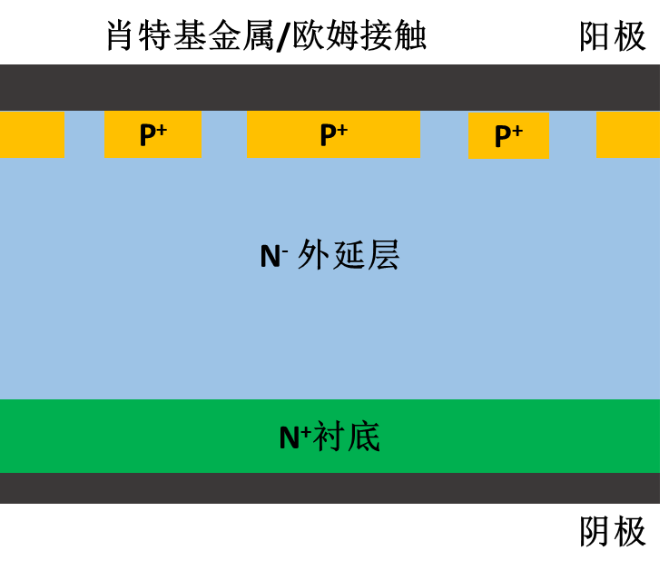
图6 混合式-PIN肖特基二极管结构示意图
从器件的结构特征来说，MPS二极管和JBS二极管无本质区别，其结构特征都是 P+区与肖特基区的交替排列。两种器件的区别在于其工作模式：在JBS 二极管中，P+区仅仅在器件处于反偏时屏蔽高电场，以减小肖特基结处的漏电，在器件处于正偏时并不起作用；在MPS二极管中，P+区在器件处于反偏时起到相同的作用，同时在器件处于正偏且正偏电压较大时，同样会参与导电，以提高器件双极导通能力。

